Администрация  Мелчхинского сельского поселения Гудермесского муниципального района Чеченской Республики | 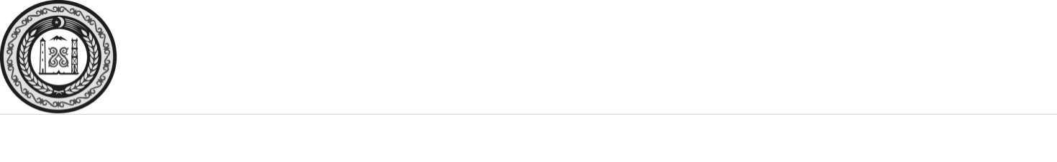 | Нохчийн Республикин Гуьмсан муниципальни къоштан Мелчхи юьртан  администраци
ул. Переулок 4, д. 18, c. Мелчхи, Гудермесский муниципальный район, Чеченская Республика, 366210;  тел.: 8 (928) 789-87-72;e-mail: melhi.adm@mail.ru; http://www.//melch-hi.ru/;  ОКПО 45264222; ОГРН 1022002141776;  ИНН/КПП 2005000632/200501001 |  | Переулок урам 4, ц1. 18, Мелчхи, Гуьмсан муниципальни къошт, Нохчийн Республика, 366210;  тел.:8 (928)789-87-72;e-mail: melhi. adm@mail.ru; http://www.melch-hi.ru/  ОКПО 45264222; ОГРН 1022002141776;  ИНН/КПП 2005000632/200501001

от 26. 04. 2024 г. Исх. |  | № | 01-30/27
от | на | №

Главе администрации
Гудермесского
муниципального района

Х.Т.Магамадову

Уважаемый Хамзат Тимирсолтанович!

Администраця Мелчхинского сельского поселения Гудермесского
муниципального района сообщает Вам, что в соответствии с Законом
Чеченской Республики от 15.12.2009 г.№ 71-РЗ «О порядке организации и ведения регистра муниципальных нормативных правовых актов Чеченской Республики, принятых нормативно правовых актов, на период с
20.04.2024г. по 05.05.2024 года.

Приложение: на 1 л.

С уважением,

Глава администрации
Мелчхинского сельского поселения Б.Б.Джанаралиев

